附件1：
操作示例

一、电脑端打开“高校辅导员网络学院”网页：http://www.ausc.edu.cn/
二、网页右上角点击登录，已参与过国家教育行政学院网络培训的老师，可尝试使用手机号登录。未参与过学习的老师，可注册后登录。
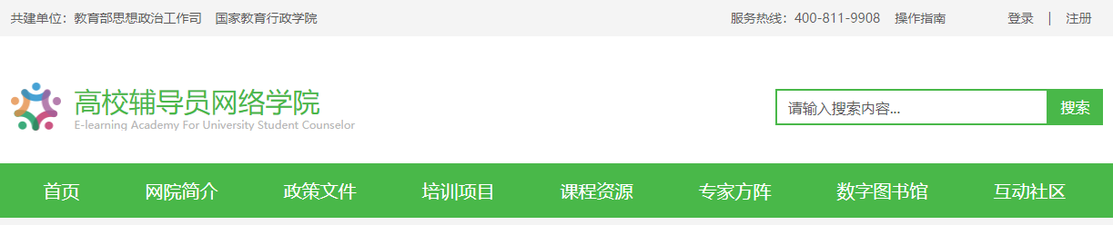
三、登录后，点开“共抗疫情显担当，爱国力行育新人”全国辅导员网络培训示范班页面。

四、点击“报名入口”：

五、填写个人相关信息后（工作单位请统一填写“合肥学院”），待学校管理员审核完成（稍后再次登录尝试即可），即可在个人空间中“正在进行的项目”中即可看到本次培训项目，并开始学习。
六、后期可在手机端参与学习，手机应用市场下载“学习公社”，登录即可。

